18 октября 2019

Контроль над небом: как работают авиадиспетчеры Московского авиацентра

Профессиональный праздник авиадиспетчеров и работников, занятых управлением воздушного движения, отмечается ежегодно 20 октября.
В преддверии Международного дня авиадиспетчера Сергей Калякин, начальник отдела полетно-информационного обслуживания Московского авиационного центра, рассказал об особенностях работы этого направления в учреждении.

«Пункт управления полетами ГКУ «МАЦ» оборудован и оснащен функциональными рабочими местами дежурной смены, современными компьютерами, системой оповещения, системой видеонаблюдения за посадочными площадками и т.п., – рассказывает Сергей Калякин. – К примеру, сейчас у нас есть специальная аппаратура контроля полетов вертолетов – и медицинских, и пожарных. Она позволяет нам отслеживать полет воздушного судна, его взлет и посадку. Это намного проще, чем раньше было, когда у нас единственным средством контроля полетов был звонок пилота по телефону уже после посадки».
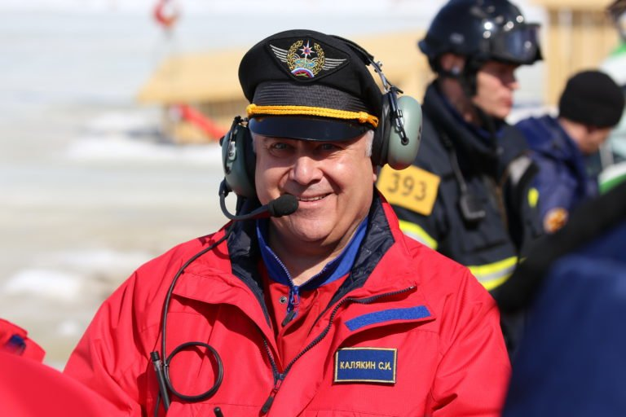
Экипажи Московского авиационного центра летают в зоне с серьезными ограничениями - над нашей столицей. Каждый такой полет, вплоть до секунды, необходимо строго согласовывать с соответствующими органами управления и контроля полетов. Оборудование, установленное сейчас на пункте управления, позволяет более полно контролировать организацию полетов вертолетов и еще эффективнее взаимодействовать с городскими и федеральными органами управления в Московском аэроузле. Используя видеоаппаратуру, оперативные дежурные могут наглядно отследить вертолет, а наличие рации позволяет слышать радиообмен. Все это упрощает работу и с ФСО, и с Московским зональным центром, и с ПВО.

Есть в ГКУ МАЦ ещё диспетчеры, которые постоянно находятся на вертолетных площадках при семи городских клинических больницах и обеспечивают взлет и посадку санитарных вертолетов Московского авиационного центра. Они доводят до экипажа всю полетную информацию: сообщают о метеоусловиях на площадке, о ее состоянии, о работе радиосветотехнического оборудования и передают другие необходимые данные.

Диспетчер полетно-информационного обслуживания должен знать авиационные правила, воздушную навигацию, технические данные вертолетов, метеорологию и многое другое. У каждого специалиста есть свои обязанности, он их выполняет и четко понимает, что должен делать в конкретной ситуации.

Так, в случае возникновения чрезвычайной ситуации или крупного пожара, оперативная группа из трех человек вместе с дежурным диспетчером выезжает к месту происшествия.

«Когда оперативная группа оказывается на месте, она докладывает о своем прибытии руководителю тушения пожара, осматривает местность, анализирует происходящее, – комментирует Сергей. – Далее определяет возможности применения вертолетов и связывается с экипажем: дает ему всю полетную информацию, сообщает о самой ЧС – что горит, можно тушить или нет. А также сообщает пилотам о возможных местах забора воды. Множество условий должно быть соблюдено для возможности применения вертолетов».

В этот замечательный праздник мы от всей души поздравляем авиадиспетчеров, оперативных дежурных и других специалистов, занятых управлением воздушным движением вертолетов. Спасибо вам за вашу нелегкую и ответственную работу.

